CENTRO PAULA SOUZA
ETEC JOÃO BELARMINO
Ensino-Médio com Habilitação Profissional de Técnico em Desenvolvimento de Sistemas
Clara Costa do Vau
Davi Pavam Scavassa
Enrico Fedel Outeiro Pinto
Felipe Branchini Rodrigues
Gabriel Oliveira de Lima
GESTOR DE MÉTRICAS DE TRÁFEGO
Amparo - SP
2026
CENTRO PAULA SOUZA
ETEC JOÃO BELARMINO
Ensino-Médio com Habilitação Profissional de Técnico em Desenvolvimento de Sistemas
Clara Costa do Vau
Davi Pavam Scavassa
Enrico Fedel Outeiro Pinto
Felipe Branchini Rodrigues
Gabriel Oliveira de Lima
GESTOR DE MÉTRICAS DE TRÁFEGO
Trabalho de Conclusão de Curso apresentado ao Curso de Ensino Médio com Habilitação Profissional de Técnico em Desenvolvimento de Sistemas da Etec João Belarmino, sob orientação do Prof. Emerson Rodrigo Baião, como requisito mínimo para obtenção do título de Técnico em Desenvolvimento de Sistemas
Amparo - SP
2026
LISTA DE SIGLAS E ABREVIATURA

LISTA DE QUADROS

LISTA DE FIGURAS

SUMÁRIO

APRESENTAÇÃO 7
OBJETIVOS 8
Objetivo geral do SW 8
Objetivo geral da documentação 8
Objetivo específico do SW 8
Objetivo específico da documentação 8
JUSTIFICATIVA 9
INTRODUÇÃO 10
Levantamento de requisitos 10
Funcionais 10
Não funcionais 10
ARQUITETURA FÍSICA 11
ARQUITETURA LÓGICA 12
PARÂMETROS DA BASE DE DADOS 13
P1 - USUARIOS 13
P2 – CONTAS VINCULADAS 13
P3 - CAMPANHAS 13
P4 - METRICAS 14
1. LOGO EYESIGHT 15
1.1 Significado 15
1.2 Formato 15
1.3 Ícones 15
1.4 Cores 16
2. TELA LOGIN E REGISTRO 17
2.1 Apresentação da Tela Login/Registro 17
2.1.1 Esqueci minha senha 17
3. TELA INICIAL 18
3.1 Apresentação da Tela Inicial 18
3.1.1 Elementos da Tela Inicial 18
3.1.2 Atividades Recentes 18
4. TELA CONTAS E PLATAFORMAS 19
4.1 Apresentação da Tela Contas 19
4.2 –Contas conectadas 19
4.3 –Plataformas Disponíveis 19
4.4 –Status das Contas 19

APRESENTAÇÃO
Este documento apresenta o manual técnico do software (SW) Empresarial/Pessoal Gestor de Métricas de Tráfego, uma plataforma desenvolvida com o objetivo de auxiliar na análise e no gerenciamento de métricas provenientes de campanhas pagas e orgânicas, com foco na maximização de alcance e da visibilidade da empresa. O SW foi desenvolvido como Trabalho de Conclusão de Curso do Ensino Médio Integrado ao Curso Técnico em Desenvolvimento de Sistemas da Etec João Belarmino – Amparo – SP.

OBJETIVOS

Objetivo geral do SW
Gerar uma interface facilitada sobre as campanhas do utilizador que estão sendo utilizadas, de maneira que seja possível ver todas em um só lugar.

Objetivo geral da documentação
Este documento técnico foi desenvolvido com o objetivo de auxiliar o usuário a interagir com o SW EyeSight, explicando de forma simples e objetiva a função de cada componente de cada tela criada

Objetivo específico do SW
- Oferecer segura, acolhedora e intuitiva para análise de métricas;
- Otimizar com IA a eficiência geral e resultados das campanhas;
- Desenvolver um local simples para uso contínuo e recorrente;

Objetivo específico da documentação
- Auxiliar no cadastro e login de usuários de maneira rápida;
- Explicar telas de maneira que o usuário tenha facilidade para aprender a usar plataforma;
- Evitar o uso indevido e falhas no nosso sistema;
- Evitar ao máximo informações redundantes, concentrando-se em um canal de informação/comunicação dividido corretamente e servindo como guia para operação e manutenção;
- Proporcionar de forma eficaz respostas às dúvidas mais frequentes;

JUSTIFICATIVA
A necessidade de acompanhar e otimizar o desempenho de campanhas digitais cresce constantemente, especialmente em plataformas como TikTok Shop, Meta Ads e outras fontes de tráfego. No entanto, empresas e gestores de marketing frequentemente enfrentam dificuldades para centralizar e interpretar dados de múltiplos canais, o que dificulta a obtenção de uma visão clara sobre o desempenho real das campanhas.
Diante desse cenário, torna-se essencial um sistema digital que unifique métricas em um único ambiente, facilitando o monitoramento, a análise e a tomada de decisões estratégicas. Uma plataforma que apresente indicadores de forma clara e integrada contribui para otimizar resultados, melhorar o retorno sobre investimento (ROI) e tornar a gestão de campanhas mais eficiente e organizada.

INTRODUÇÃO
O EyeSight é uma plataforma desenvolvida para centralizar e otimizar a gestão de métricas de campanhas digitais em canais como TikTok Shop, Meta Ads e outras fontes de tráfego. O sistema reúne dados relevantes, indicadores de desempenho, históricos de campanhas e ferramentas de análise em um ambiente moderno e acessível, permitindo que gestores tenham uma visão clara e integrada dos resultados e identifiquem oportunidades de melhoria com mais precisão
A proposta do software é oferecer uma experiência simples e intuitiva, concentrando informações essenciais para o acompanhamento de campanhas, comparação de desempenho e tomada de decisões estratégicas. A plataforma organiza o fluxo de dados de diferentes canais, facilitando o monitoramento em tempo real e garantindo mais eficiência, controle e clareza na gestão das ações de marketing digital.

Levantamento de requisitos
O levantamento de requisitos foi realizado pelo grupo, com base em nosso conhecimento.

Funcionais
- Cadastro de usuários;
- Filtro de busca;
- Chat de IA;
- Notificações;
- Notificação especiais;
- Autenticação e login seguro;
- Gerenciamento de métricas;

Não funcionais
- Aplicativo Desktop e Android;
- Uso de JavaScript e React;
- Segurança com armazenamento criptografado de senhas;
- Proteção contra SQL Injection, XSS e CSRF;
- Interface responsiva e intuitiva para diferentes dispositivos;
- Escalabilidade para suportar grande número de usuários simultâneos;
- Compatibilidade com navegadores modernos;
- Código modular e versionado via Git;
- Logs de operações importantes para maior confiabilidade;
- Acessibilidade básica (legibilidade, contraste, textos alternativos em imagens).

ARQUITETURA FÍSICA
Foi utilizado para a elaboração do projeto um computador com as seguintes especificações:
Processador: AMD Ryzen 5 PRO 4650G 3.70GHz, Memória RAM: 16GB, Placa de Vídeo: Radeon Graphics, Sistema Operacional: Windows 10 64x
As tecnologias utilizadas e as suas finalidades serão apresentadas no quadro a seguir.
Quadro 1 - Tecnologias e suas Finalidades
Tecnologias | Finalidade
Laravel | Framework utilizado no desenvolvimento Back-End
PHP | Linguagem de programação do servidor
JavaScript | Desenvolvimento das funcionalidades interativas
React | Construção da interface do usuário
HTML5 | Estruturação das páginas do sistema
CSS3 | Estilização das telas
MySQL/PostgreSQL | Banco de dados relacional
Pusher | Comunicação em tempo real para notificações
API Gemini | Geração de análises inteligentes com IA
Google OAuth | Autenticação com conta Google
Git e GitHub | Versionamento e gerenciamento do código
Fonte: Enrico Fedel Outeiro Pinto
Com esta explicação, os requerimentos do software e da arquitetura física são devidamente tratados e finalizados.

ARQUITETURA LÓGICA
A arquitetura lógica do sistema EyeSight foi desenvolvida utilizando o padrão cliente-servidor, separando as responsabilidades entre interface, processamento e armazenamento de dados. O sistema é dividido em três camadas principais: Front-End, Back-End e Banco de Dados.
O Front-End foi desenvolvido utilizando React, HTML5, CSS3 e JavaScript, sendo responsável pela interação do usuário com a plataforma, exibição das métricas, gráficos, notificações e gerenciamento das contas vinculadas.
O Back-End foi desenvolvido com Laravel e PHP, realizando o processamento das informações, autenticação dos usuários, comunicação com APIs externas, gerenciamento das campanhas e tratamento das métricas coletadas.
O Banco de Dados relacional MySQL/PostgreSQL é responsável pelo armazenamento das informações do sistema, incluindo usuários, contas vinculadas, campanhas, métricas e registros de atividades.
A comunicação entre os módulos ocorre através de APIs REST, permitindo integração com plataformas externas como Meta Ads, TikTok e Google Ads. Além disso, o sistema utiliza serviços como Pusher para notificações em tempo real e API Gemini para análises inteligentes utilizando Inteligência Artificial.
A arquitetura lógica foi planejada para garantir escalabilidade, segurança, organização do código e facilidade de manutenção do software.

PARÂMETROS DA BASE DE DADOS
A seguir, as tabelas do banco de dados que o SW utiliza para manter o seu funcionamento, integridade e consistência.

P1 - USUARIOS
A tabela usuarios, apresentada no Quadro 1, é responsável por armazenar as informações básicas de cada utilizador registrado no sistema
Quadro 2 - Tabela de dados do usuário
usuarios
Campo | Tipo | Descrição
id_usuario | int | Código do usuário
nome_usuario | varchar | Nome do usuário
email_usuario | varchar | E-mail do usuário
senha_hash | varchar | Senha do usuário
data_criacao_user | date | Data de criação da conta usuário
Fonte: Feito por Enrico Fedel Outeiro Pinto e Felipe Branchini
Esses registros são fundamentais para a construção dos perfis.

P2 – CONTAS VINCULADAS
A tabela contas_vinculadas sendo apresentada no Quadro 2, contém as informações das contas que o usuário vincular ao site independentemente.
Quadro 3 – Contas Vinculadas
contas_vinculadas
Campo | Tipo | Descrição
id_conta | Integer | ID da conta utilizadora
id_usuario | Integer | ID do usuário
plataforma | varchar | Plataforma vinculada
acess_token | text | Token de acesso da API
account_id | varchar | ID sobre a conta de anúncio
vinculado_em | date | Data do início do vínculo
Fonte: Enrico Fedel Outeiro Pinto e Felipe Branchini
As informações desta tabela servem como base para o acesso as métricas e gestão da API.

P3 - CAMPANHAS
A tabela campanhas, mostrada no Quadro 3, contém os dados de cada campanha criada dentro da plataforma pelo utilizador.
Quadro 4 - Tabela de dados de campanhas
Campanhas
Campo | Tipo | Descrição
id_campanha | integer | ID da campanha Meta ADS
id_conta | integer | ID da conta de anúncio
id_externo | varchar | ID da conjunto de anúncios
nome_campanha | varchar | Nome da campanha
status_campanha | varchar | Status da campanha atual
objetivo_campanha | varchar | Objetivo final da campanha
sincronizado_em | date | Data de sincronização
Fonte: Enrico Fedel Outeiro Pinto e Felipe Branchini
Com base nessa tabela, o sistema realiza a validação das credenciais de cada operação para preparar o uso das informações para posterior análise de IA.

P4 - METRICAS
A tabela metricas, apresentada no Quadro 4, armazena informações precisas de cada métrica sobre os anúncios.
Quadro 5 - Tabela de dados sobre as métricas
metricas
Campo | Tipo | Descrição
id_metrica | Integer | ID da métrica
id_campanha | integer | ID da campanha
tipo_metrica | varchar | Tipo definido da métrica
valor_metrica | decimal | Valor da métrica
periodo_metrica | varchar | Período estipulado para controle
coletado_em | date | Data em que foi coletado as informações
Fonte: Feito por Enrico Fedel Outeiro Pinto e Felipe Branchini
Esses dados são utilizados para compor os gráficos e analises de IA para uso pessoal do utilizador.

1. LOGO EYESIGHT
Nesta seção, é apresentada a identidade visual do sistema por meio de seu logo. A logo desempenha um papel fundamental na representação do projeto, transmitindo sua essência, seus valores e seus objetivos de forma visual. Aqui serão descritos os elementos que compõem o design, seu significado e sua importância para a identificação e reconhecimento da marca.
Figura 1 - Logo EyeSight

Fonte: Feito por Clara Costa e Gabriel Oliveira

1.1 Significado
A logo do sistema EyeSight foi desenvolvida para representar, de forma clara e objetiva, seu propósito central: auxiliar os utilizadores a analisar as suas métricas de forma geral. O conjunto visual reforça a ideia de profissionalismo, desenvolvimento e métricas em um ambiente moderno e intuitivo.

1.2 Formato
O elemento principal do logo o central, misturando a liberdade de um pássaro com linhas relacionadas a um gráfico. Esse formato remete diretamente ao objetivo do sistema: apoiar o utilizador na análise de suas métricas.
Abaixo do ícone, o nome “EYESIGHT” é apresentado de forma limpa e equilibrada, e a descrição abaixo “MARKETING METRICS, destacada em roxo, definem a função principal do SW.

1.3 Ícones
O principal ícone do logo — a o pássaro feito por linhas de gráfico — funciona como uma representação visual dos dois pilares centrais do sistema: liberdade e precisão. A presença da letra “Y”, visto no nome do SW - elementos importantes tanto no desenvolvimento de SW quanto no crescimento profissional.
Esse conjunto de ícones transmite precisão, análise, liberdade e desenvolvimento, intenção principal do SW.

1.4 Cores
A cor predominante na identidade visual é um tom de roxo, aplicado tanto ao ícone quanto na escrita. Essa escolha cria combinações de tecnologia e análise pessoal do usuário em relação. O fundo em roxo mais escuro reforça criatividade, acessibilidade e proximidade, tornando o projeto mais humano e menos rígido que soluções corporativas tradicionais.

2. TELA LOGIN E REGISTRO
Nessa seção será apresentada a Tela Geral Cadastro, a página que o usuário se deparará antes de acessar o sistema.

2.1 Apresentação da Tela Login/Registro
A primeira tela abordada neste documento se trata da tela de login e registro, onde o usuário terá o primeiro contato com o SW.
Ao clicar no link de domínio do SW, será direcionada para a página de Cadastro do usuário, como apresentado na imagem.
Figura 2 - Tela Login/Registro
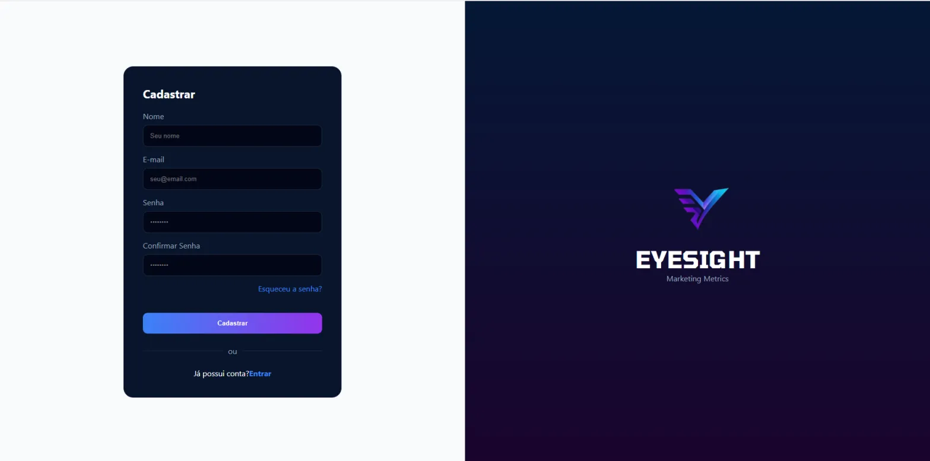
Fonte: Feito por Enrico Fedel Outeiro Pinto
Nesta primeira parte de registro, o usuário terá a opção de criar sua conta, ou ir para o menu de Login se já houver uma conta. Os campos para registro são: Nome, e-mail e senha. Há um campo para a confirmação da senha abaixo.

2.1.1 Esqueci minha senha
A opção de “Esqueci minha senha” redirecionará para o menu de recriação da senha.
A seguir, a próxima tela do SW, Início.

3. TELA INICIAL
Nessa seção será apresentada a Tela Início, a página que o usuário se deparará após entrar no sistema com sua conta.

3.1 Apresentação da Tela Inicial
Figura 3 – Início
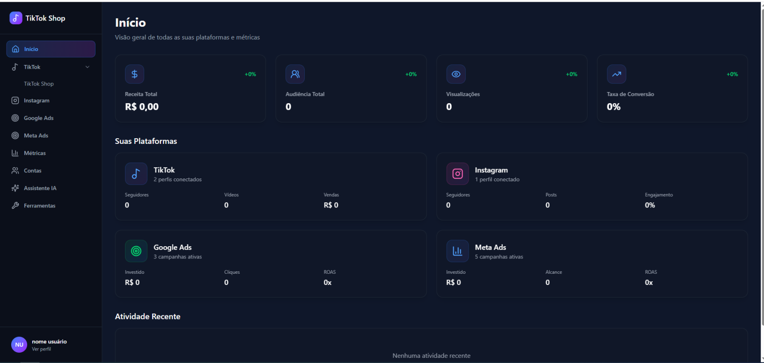
Fonte: Enrico Fedel Outeiro Pinto

3.1.1 Elementos da Tela Inicial
Ao acessar essa tela, é mostrado ao usuário primeiramente as informações mais relevantes: A receita total, audiência total, visualizações e a taxa de conversão. Esses dados aparecem em primeiro e em tamanho maior por serem mais relevantes para o utilizador.
Abaixo, é mostrado informações mais precisas para cada serviço do SW, de forma separada e simples para visualização e análise rápida. Os serviços são: TikTok, Instagram, Google Ads e Meta Ads.

3.1.2 Atividades Recentes
Uma área reservada para que sejam salvas as ações recentes que o utilizador fizer em seu SW, para facilitar a navegação interna e repetição de tarefas.

4. TELA CONTAS E PLATAFORMAS
Nessa seção será apresentada a Tela de Contas, a página que o usuário se deparará antes de acessar o sistema.

4.1 Apresentação da Tela Contas
Figura 4 – Contas
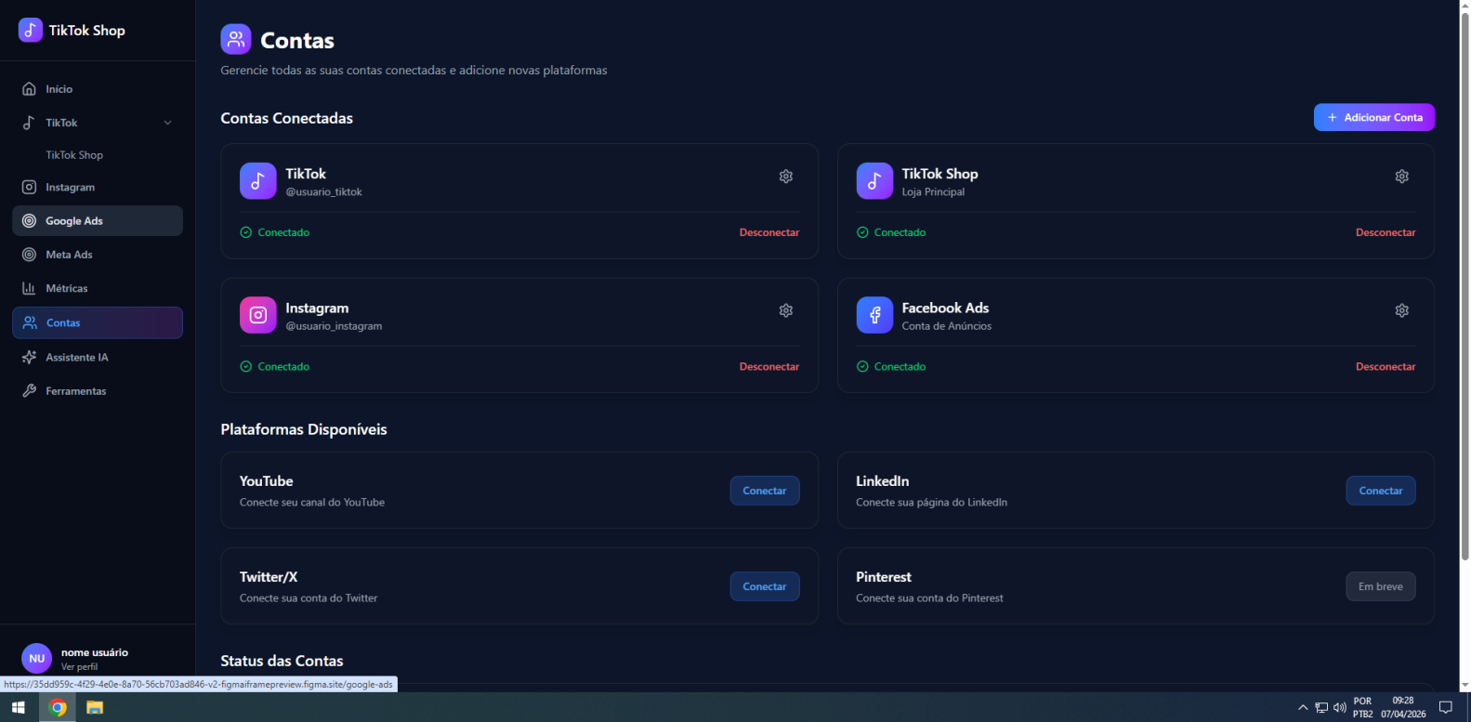
Fonte: Enrico Fedel Outeiro Pinto

4.2 –Contas conectadas
Nessa tela é apresentada as contas vinculadas pelo utilizador em destaque no topo, como mostradas na imagem. É possível gerenciar cada conta e plataforma vinculada individualmente, promovendo controle e independência no SW.

4.3 –Plataformas Disponíveis
Abaixo, é possível ver também as plataformas disponíveis para se conectar, e ainda não foram vinculadas, como é mostrado na imagem. Ao ser conectadas, as plataformas sobem para o campo de contas conectadas.

4.4 –Status das Contas
Nesse campo é demonstrado o status atual de cada conta, individualmente com detalhes.

Considerações finais

Bibliografia

